博爱教育集团2014下联校教研活动一薛薇执教《这是我呀》
一、活动照片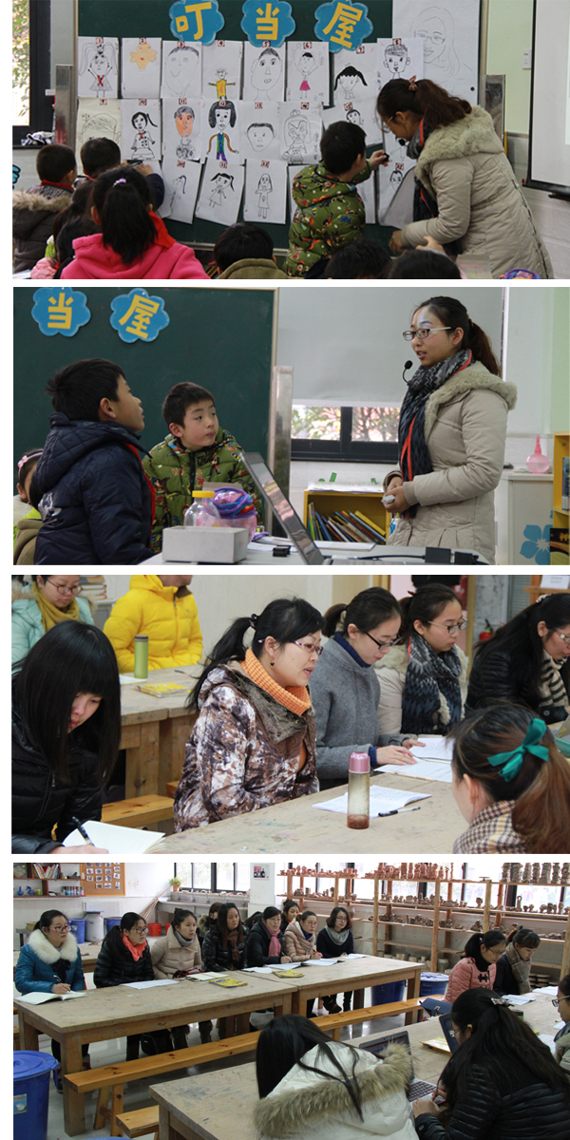
二、活动教案

课题：《这是我呀》
课时：1
教材分析：本教材是全课程教育实验读本第一册的第四单元：我们不一样。
这个单元中有童谣：《瓜儿谣》，初次涉及到各种瓜儿的外形不同，童谣中有一个小问题：想一想，我们班的小朋友是不是各有各的俏模样？
绘本故事：《不一样的小豆豆》，一颗与众不同的小豆豆，作为种子，带着羽毛、虎斑和长鼻子埋入地下，来年长成了一颗五彩缤纷的豌豆树。也许，真的只需要一个“与众不同”的愿望，世界就可以五彩缤纷起来。这颗小豆豆选择了这个世界的另一种生物——动物——来装扮自己！“跨界”的行为果然为它招来了其它小豆豆的嘲笑。但是那又怎么样呢？它不仅一次次不放弃地实现了自己的愿望，更把愿望变成了希望。原来，一颗小豆豆也可以打扮成大象的模样；原来，所有的愿望落进现实的泥土里，竟然可以长出一棵五彩缤纷的愿望树。
和好朋友一起照镜子说说哪儿长得不一样。利用描摹纸描一描爸妈的五官（组合成自己）。
色彩王国：包含两张蔡志忠和梵高照片和两张对应的自画像。要求学生对着镜子画一画自画像。
学情分析：一年级的孩子已经练习过绘制一些人物形象，在上动物课程时也讲到了抓住特征来表现以及先用几何形概括大轮廓再添画细节的方法，学生还能够画一些简单的动作。但是他们对如何抓特点还有些疑惑，人物也普遍画的很矮，脖子和肩膀的部分也需要再练习
教学目标：
1、认知目标：了解自己的外貌特点，性格特点。
2、操作目标：学会观察出每个人的特征，在此基础上绘制一幅自画像。
3、情感目标：体验美术的乐趣、了解人与人之间的不同。
教学重点：能够抓住自己的外形特点来绘制一幅自画像。
教学难点：抓住自己的性格特点以及兴趣爱好使自己的自画像更形象生动。
教学准备：
教师准备：PPT
学生准备：作业纸，勾线笔、水彩笔、蜡笔
教学过程：
课前准备：伴随音乐巡回播放班级孩子的照片
- 游戏导入 初步观察
点兵点将
师：首先老师要带大家玩一个游戏，名叫点兵点将，屏幕上将出现班上的两位小模特的照片，你们看到照片后就要马上观察他们的外貌特点，等一会请你来讲一讲。可是观察什么呢？可以从他们的脸型、发型和五官来观察哦，五官是什么？一起来指一指呢。
生一起指一指。五官是什么？一起来指一指：眉、眼、鼻、嘴、耳。
哪两位小朋友会这么幸运被选中呢？（袁易、屠子杰）
师：这两个男生真是太幸运了，被我们抽中，让我们的小侦探赶快来讨论他们的脸型、发型和五官的特点吧。（讨论）看谁观察的最仔细，说的最全面。
（师总结板书：观察 脸型、发型、五官）
师：谁来一口气讲完他的外貌特点？
生：。。。
（请两个孩子回答）
师贴板书图案。
有的小朋友的长相非常有特点，你觉得这两位小朋友有没有比较突出的特点？
师：你们很会欣赏别人。他们的发型、脸型、五官真的不一样。其实每个小朋友长得都不一样。今天我们观察出自己的外貌特点，并画下来，作为自己的自画像。（揭题：板书《自画像》）

- 深入观察 欣赏自己
其实我们的脸型有很多种，每个人都不一样呢。瞧
再看看眼睛，除了大小不一样，还会有许多不同哦，看看呢。
老师这里只是例举了一部分而已，眉毛、嘴巴等地方也会有很多的区别哦，这要你自己来发现了。
刚才我们欣赏了别人，你肯定很想欣赏自己吧。
从哪几方面欣赏？生。。。
现在请小朋友拿出自己的镜子仔细观察一下自己的发型、脸型和五官特点，再找找自己有没有比较突出的特点呢？
生开始观察
PPT：我有______样的________。(发型、眉毛、眼睛、鼻子、嘴巴、耳朵。。。)
请一个孩子说说自己的外貌特点。
你很会欣赏自己！
师：你们会欣赏别人，会欣赏自己，我真为你们感到骄傲，刚才我们一直欣赏着外貌，但是外貌并不是评判一个人美丑的唯一标准。
总结：不仅懂得欣赏自己，还懂得欣赏别人，懂得包容与帮助的的人才是最美的人。

三、欣赏名家作品，丰富人物性格
- 连连看
说起欣赏自己，我想没人比画家们懂得欣赏自己了，许多画家爱为自己画自画像呢。
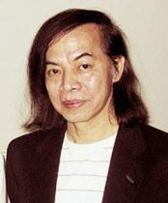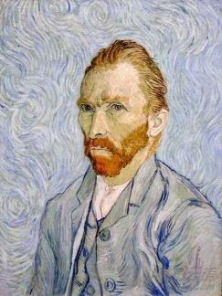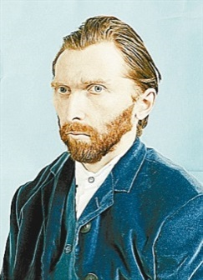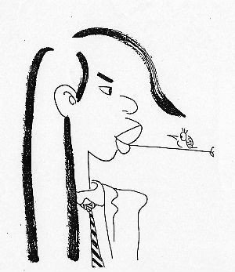
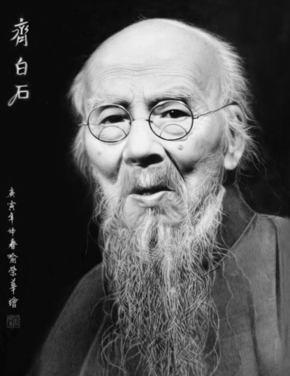
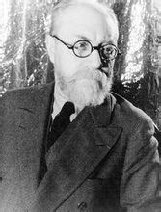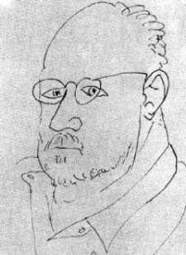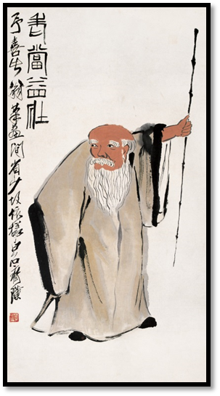
齐白石
师简单介绍画家：
蔡志忠，台湾著名漫画家，15岁起便开始成为职业漫画家。为人幽默风趣。
梵高，荷兰画家，主要画油画
齐白石是我国有名的国画画家
马蒂斯：法国著名画家。
1、师：你能找到对应的自画像吗？自己快速的看一下，谁能一口气全部说完。你怎么认出来的？
生：。。。画面中的人物都具有各自面部的特点。
师：是的，他们抓住了自己的外貌特征。
（贴板书：抓住特征）
- 你觉得哪一张比较夸张，夸张了哪里？？哪一张是真实些？（对比蔡志忠和梵高）
生：蔡志忠的比较夸张，夸张了嘴巴。梵高的是真实再现。
师：原本大嘴巴就是他的比较突出的特点，但有画的这么大吗？没有，像这样把大的画的更大，小的画的更小的方法我们叫它夸张，作者把自己的特征进行了适当的夸张表现。
（贴板书：夸张特征）
- 4幅作品中，你觉得哪一幅最有趣？为什么？
师指着嘴里叼的草和小鸟进行追问：咦？这是什么？哪里来的？原来是作者在画面中添加了自己的想象。
师：看了这幅自画像，你猜猜看，作者是一个怎样性格的人？
其实他是一个非常幽默有趣的人。他是一位漫画家，他这样来表现自己，把自己幽默的个性都在画面中表现了出来，所以，你的性格你最了解，你在画画的时候也可以通过添加道具，改变动作和表情的方式把自己的性格、喜好表现出来。
（贴板书：添加想象）
5、师：如果让你来画，你准备怎么画自己？你会抓住自己的什么特征?你想夸张一些特点吗？你准备添加一些想象吗？讨论
生1位：。。。

（师随机追问：这样的动作美不美？要注意画面美感）

- 老师示范
老师今天带来了一张照片，你知道他是谁吗？
薛老师。
你怎么知道的，你发现照片上的我和今天的我有何不同？
老师，今天也想来画一张自画像呢，因为今天我们观察了头部的特点，所以我给自己画一个头像。我自己的性格我最了解，我十分爱笑，很开朗，所以我选了一张笑着的照片做参考。
你觉得老师画自己的头像，把纸横过来还是竖过来比较好？
生：竖构图好，构图饱满。
师：首先我要观察自己的脸型、五官的特点，请你来帮帮薛老师，找找我的外貌特点，你来说我来画。
生：。。。

- 学生作业
师：拿出你的小镜子或者照片，一边观察一边绘制一幅生动的自画像吧！画好后把自画像放进我们的叮当屋吧。老师在这等着你。
作业内容：画一幅自画像。
作业要求：
1、抓住外貌特征
2、用喜欢的方法画一幅头像。（如果有时间，还可以上颜色，也可以画全身哦）
3、可以进行适当添加，表现性格。
师巡回指导。

六、作业展评：“叮当屋”，学生完成后把自画像吸在黑板上
1、师：一眼看过去，你看到了我们班的谁？看看你的判断力怎么样。
2、为什么你一眼就看出了？（他的最大特点是什么？）
3、我觉得她这么画更好：。。。
师总评：我们班里的小叮当们都有自己的俏模样，有着自己与众不同的可爱性格。在我们的小叮当全家福里，我看见了性格开朗的。。。，看见了爱打扮的。。。看见了爱。。。的。。。，你们的作品表现的真生动，老师要送给懂得欣赏自己的小朋友一件礼物：全体起立，一首感恩诗送给这样的你：
我们不一样
我学会欣赏别人
我喜欢自己的长相
我喜欢自己的名字
我发现
每个人能力不一样
但我们都很棒。
下课！

板书： 这是我呀
——自画像
观察： 脸型 抓住特征
发型 夸张特征
五官 添加想象

三、活动评课
1、自我反思：语文：例句，我有。。。样的。。。，范画成人化，再放些学生作品。再关注学生，表现更多的细节，再聚焦。素材来自学生。会关注学生没放上去的作品。层次（学生）：1、参与2、关注（教学内容）3、专注（绘画安静）组织教学好。点兵点将，教师和学生一起玩起来更好。对比很多，用图来说明问题，符合低年级儿童的形象思维能力。
2、唐晨怡评课：
在课堂上，薛老师以她特有的教学风格为学生营造了一个民主、平等的课堂氛围，让人感到亲切、自然。应该说，这是一节重生活、重过程、重发现、重学生的美术课，让人耳目一新，感触颇多。
美术课堂教学是一个预设和开放并存的教学艺术，很多时候我们的教学都属于“封闭式”，按部就班，缺少开拓精神，随着新课标的落实，由“封闭式”走向“开放式”。薛老师打破了常规的课堂教学形式，课前的PPT展示了从开学到现在和同学们一起生活的点点滴滴，激发了学生的热情，拉回了学生的注意。这样的导入，激发了学生活动的兴趣，营造了一个和谐、互动、发现、探究的良好学习环境和氛围，并做到静中有动、动而有序、活而不乱。更体现出全课程老师对学生的关注和一路的陪伴。
在课堂中，所有的素材都来自学生，用同学的照片进行对比。在情境中，通过多媒体的局部对比和现实中的对比，找出孩子们的最大特点，抓住特征。在这样一个轻松、活泼的情境中，孩子们乐于学习，不知不觉中学习到了美术的知识和技能，并获得了丰富多彩的体验，品尝到了美术创作活动的乐趣，同时，他们的作品情感丰富。尽管他们的作品还不够成熟，但是每件作品都蕴含着极其丰富的情感、理想和创造性。薛老师在课堂中的组织能力十分强，虽然课堂中出现了部分插曲，但她都用自己的教育智慧一一解决。

博爱教育集团2014下联校教研活动一唐晨怡执教《秋天的花》
一、活动照片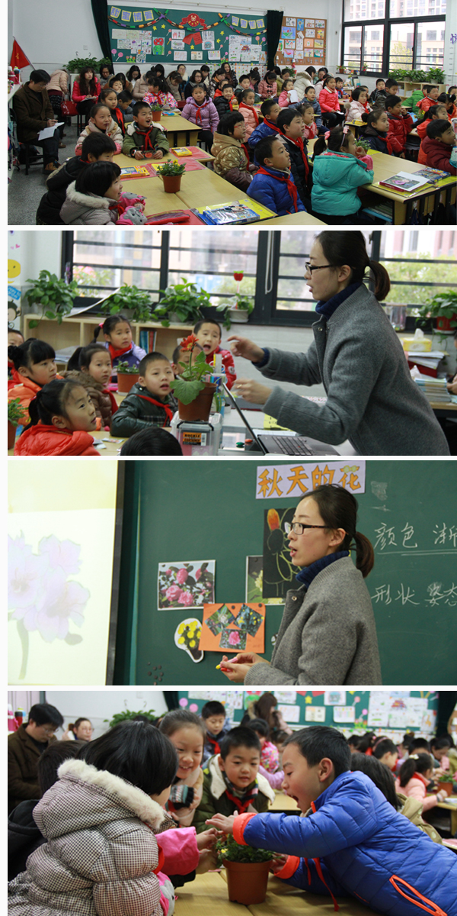
二、活动教案
（全课程版）小学二年级美术教学设计
教学基本信息
课题 | 秋天的花 | 作者 | 唐晨怡 常州市龙锦小学
类型 | 造型·表现 | 课时 | 1课时

教学背景分析
教学内容：
本课教学围绕自然、生活展开，秋天的花绚烂多姿，本课旨在以学生熟知的花儿作为题材教学，欣赏花的颜色美和形态美引导学生进行有目的的欣赏探索、设计、评价活动。激发学生认识美、体验美、创造美，同时培养学生认识大自然、保护大自然、热爱大自然，并具有一定的环保意识。
学生情况：
二年级学生对美术已经有了一定的兴趣，较为活跃，二年级学生既具备孩子的童趣，又兼顾成长的幻想，以及一年级奠定的美术基础，这使其拥有简单的表现能力。因此，加强对美术的感受能力，仔细观察的能力，绚丽多彩的花朵不仅可以带来视觉冲击，给人以美的感受，而且从分析花的结构颜色来培养学生的观察能力、分析能力。
教学方式、手段：
1、积极探索有效教学的方法，以尝试、研究的形式开展教学。
2、通过微视频的运用，开展自主学习模式，变革课堂学习方式。
3、多给学生比较、观察大师和优秀学生作品的时间和机会，积极开展探究、讨论和交流，提升审美水平。
4、面向全体学生，促进学生主动地、个性化地学习。
5、灵活应用影像、范画、视频、游戏、音乐等方式，推进信息技术在美术教学中的应用。
教师准备：
细砂纸、油画棒、课件、范画、菊花盆景、其他花的盆景、照片
学生准备：
细砂纸、油画棒
教学目标
知识与技能目标：欣赏、比较、感受、分析、了解花朵的外形、颜色。
过程与方法目标：抓住花朵的色彩、形态特征，用渐变的色彩画出颜色变化丰富的花。
情感态度与价值观目标：感受秋天的花的颜色美、形态美，培养对美丽的花、大自然的热爱之情，提高环保意识。
教学重难点
教学重点：
学习如何抓住花朵色彩、形态特征，用油画棒在细砂纸上画出渐变的色彩，来表现花朵色彩的丰富。
教学难点：
准确地抓住花朵的形态，如何巧妙涂色，画出过渡自然的渐变色来表现花朵色彩的微妙变化。
教学设计
- 课前影片，激趣
（PPT出示关于菊花的诗句“冲天香阵透长安，满城尽带黄金甲。--黄巢【不第后赋菊】”)
老师带来黄巢的不第后赋菊中的两句诗，我请一位同学来读一读。
能猜出这首诗描写的哪种花吗？ （菊花）
这首诗描写的就是菊花，你看第一句描写的是它的香味，黄金甲写出来它的颜色。我们再来齐声朗读。
秋天有菊花怒放，你们还知道秋天有哪些花吗？请同学来说说你带来的是什么花。
真美呀，我要把这朵花收集起来.
谢谢孩子们，让老师看到这么多秋天的花。
板书课题：“秋天的花”
三）初步认识
1、老师也带来一朵花，看？（PPT播放非洲菊） 老师把它从屏幕里变出来好不好？
（展示非洲菊盆景，老师拿出“花瓣”卡片）
这是花朵的其中一部分，请一位同学指出来。
下面增加难度了哦，（拿出“花托”卡片）花托（在下面托住花的）在哪里呢？
老师总结，花朵的形态精巧奇妙，其实它们都是由这4个部分组成的呢。（板书结构）
- 深入认识 闯关游戏
第一关 我说你指
我说结构，你们把它指出来。
第二关 找颜色
找找你们组的花上有几种颜色，各组派一位代表来说说。 每一朵花上只有一种颜色吗？
（靠近花蕊的部分较深，越往花的边缘越浅，形成了天然的渐变）
大自然也是一位伟大的画家呢。
板书：“颜色 渐变”
五）走进经典 感受花的美丽
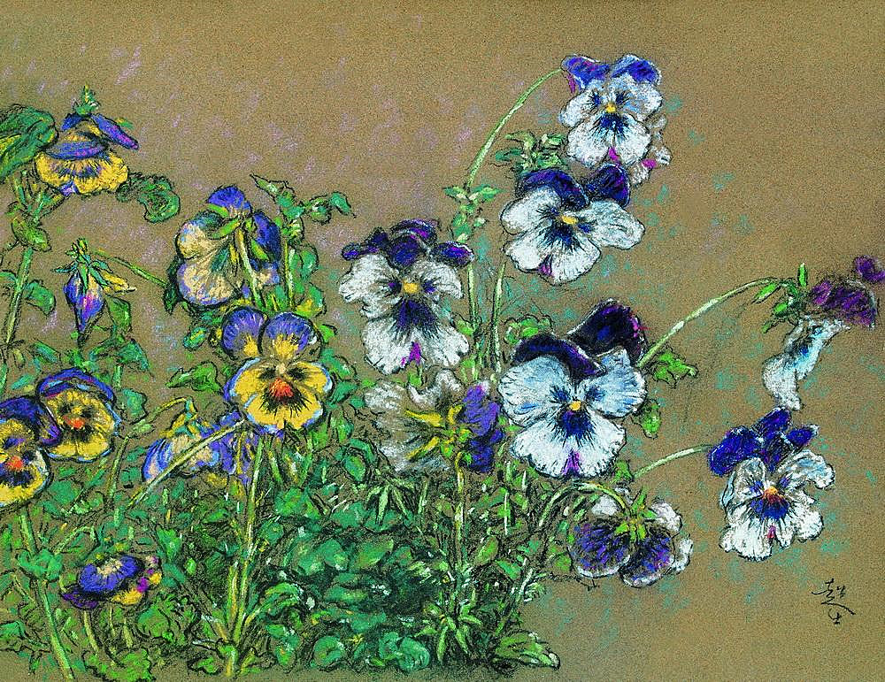
1、看看另外一位画家又是怎么画三色堇的呢?
找颜色，看谁找的齐？（黑、白、蓝、紫、黄、橙。）找到这么多种颜色呀，观察的真仔细。 颜色过渡没有界限。
花瓣的形状、姿态是什么样的？
板书：“形状、姿态”
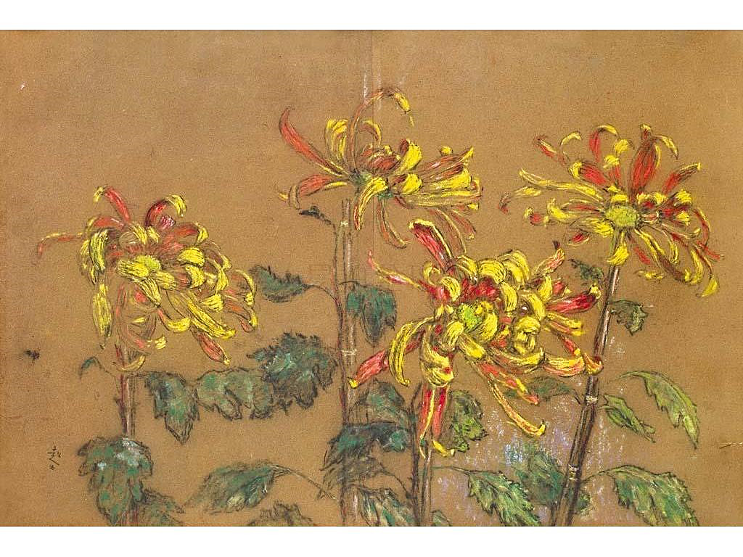
（2）（PPT播放李超士 菊花）
找出菊花上有几种颜色。（再欣赏局部图）找颜色。
除了画笔的颜色还有画纸的颜色透出来，颜色可以不用涂满。都是暖暖的颜色的渐变。
菊花长的像什么，花瓣细细长长卷卷的。
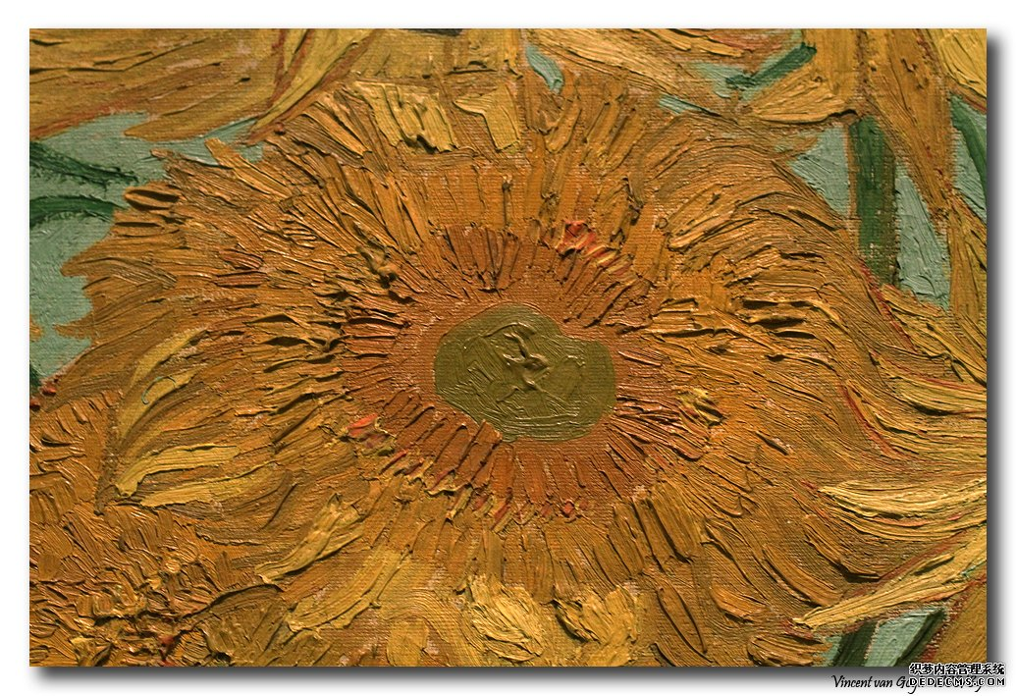
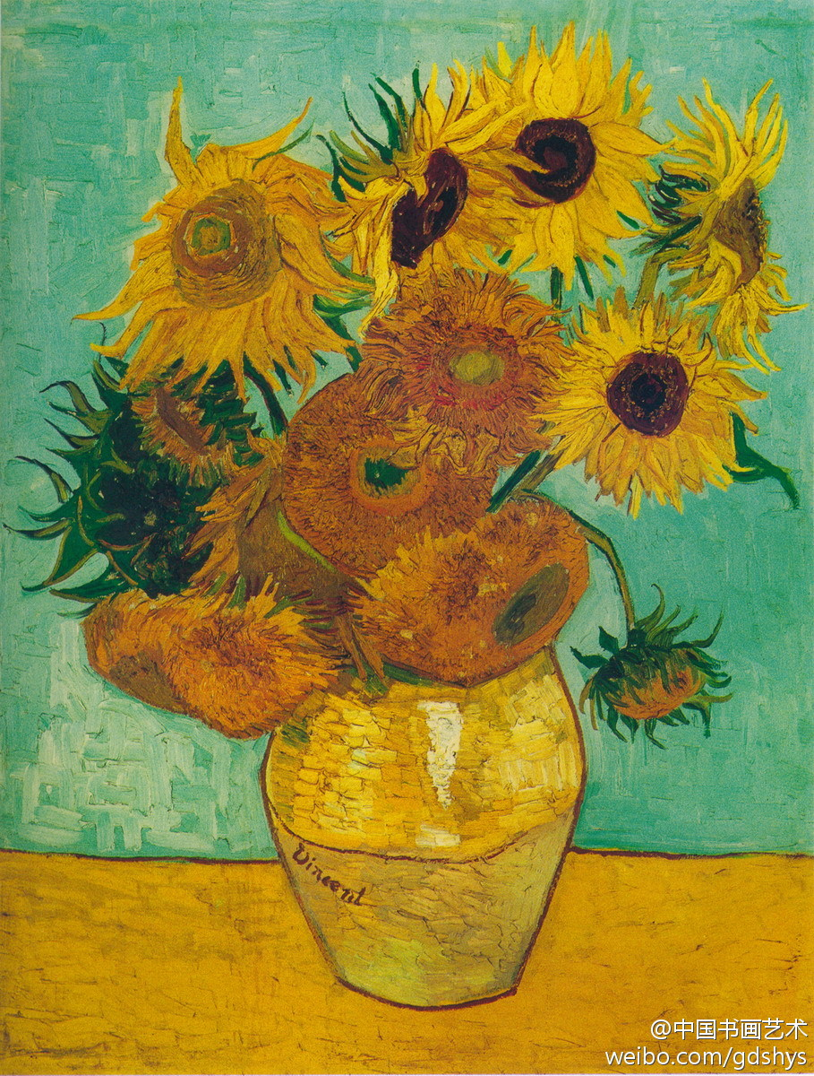
（3）（PPT播放梵高向日葵）
也从这几个方面来欣赏评述这幅画
在花瓶中的一束向日葵，梵高用了哪些色彩，我们一起来找一找，看谁找的齐？（耀眼的黄颜色充斥整个画面, 给人精神振奋的感觉。每朵花就象一团火，细碎的花瓣和葵叶则像火苗，整幅画就像是烧遍画布的熊熊火焰。）
用动作表演出花的姿态。（有的垂着脑袋，有的像军人一样昂首挺胸）
戴着放大镜来看看这朵向日葵，观察画家是怎么画出来的？
肌理有力，宽宽的，短短的，沿着花朵生长的方向画的。
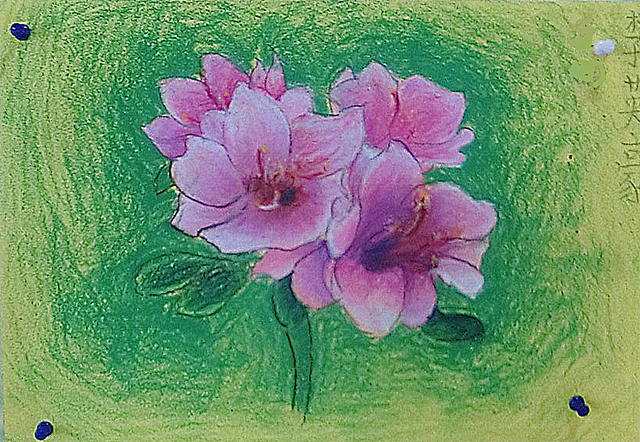
背景介绍 这幅画是他在最痛苦的煎熬中所倾心绘制的，充满光明的精神追求的作品．梵高创作了大量描绘向日葵的作品。这幅是其中最著名的，现藏于伦敦国家画廊。目前发现的向日葵共有11幅。
六）欣赏学生作品
（PPT播放学生作品）
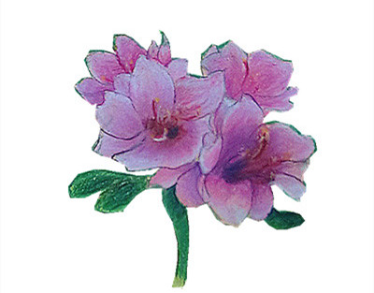
我们一起来看看其他同学的优秀作品。说说好在哪里？
于白色的底的对比一下，美在哪里？

七）教师示范
画局部，一片花瓣
选择彩砂纸颜色（黑色），构图不能画太小，居中，用白色或者黄色油画棒画出非洲菊的形状，选择颜色（比一比用这个颜色对吗）并上色，顺着花瓣生长的方向涂色，这种上色方法除了能画出其他花瓣，还可以用到哪里？
八）实践创作 表现自我美
1、同学们一定跃跃欲试了，来看
作业内容：
1）用油画棒在细砂纸上画一朵或几朵秋天的花。（可以写生桌上的花，也可以画自己收集到的花）
作业要求：
1)画出秋天的花的形状、姿态、色彩特征。
2)注意巧妙涂色，画出过渡自然的渐变色来表现花。
小提醒：注意底色和花朵色彩的搭配。
2、课件展示创作要求固定，大师和优秀学生作品的一张张活动播放，添加背景音乐，强调创作时间，音乐停，就停。
（配乐，真实照片、大师作品、优秀学生作品的组合。）
5、学生绘画创作，教师巡回指导。
九）欣赏评价 评价独特美
1、音乐停，来展示你们的作品吧！这里有个花园，看看谁画的秋天的花最美？最生机勃勃？
2、说说你最喜爱哪一幅作品？觉得哪一幅最有生机？为什么？也可以介绍自己画的。提示可以从创作要求上来评价！
出示评价提示：
- 色彩美 用了红色、橙色、黄色。。。。画出了过渡自然的渐变色。
- 形态美 画出了花朵的形状、姿态，像。。。。。
3、构图美 居中，大小合适。
自评、互评、师评。
发现每一幅作品的独特之处自我表达的成分。
十）总结 拓展生命美
总结：大千世界，花朵千姿百态，孩子们，你们都是一颗花的种子，只不过花期不同。有的花，一开始就灿烂绽放；有的花，需要漫长等待。不要看着别人怒放了，自己的那颗还没动静就着急，相信你们都有自己的花期。也许你的种子永远不会花开，知道为什么吗？因为它是一棵参天大树。

十一）、板书设计
秋天的花
结构
花 蕊 色彩 渐变 美丽
花 瓣 生机
花 托 形状、姿态
花 茎
作业要求
作业：
1)画出秋天的花的形状、色彩特征。
2)注意巧妙涂色，画出过渡自然的渐变色来表现花。
3)注意底色和花朵色彩的搭配，衬托花朵的美丽，画出生机勃勃的感觉。
教与学的评价
- 造型美 画出了花朵的形状、质感、色彩特征，有形有色。
- 颜色美 运用渐变的方法
- 构图美 居中，大小合适
反思和总结
1、画秋天的花，重点是教概括的花还是画出花的细节？
我觉得不管是概括的花还是细节明显的花，最主要的是学生能学会细心地观察花，真的觉得花朵是美的，不管是颜色美还是外形美，都能有感而画，并画出自己所感，那就是成功的课。
2、课堂互动的三个层次：
第一层次，参与（在这节课中，前几个环节，学生参与度很高，但到后面的作品欣赏就有点不行了。。。）
第二层次，关注（学生注意力不集中，组织教学很重要，要以表扬好的同学为主，适当点名批评）
第三层次，专注（绘画时间不专注，应该是没有声音，认真地画画）
3、1）关注学情，孩子有收获吗？ 2）关注教学重难点 3）关注孩子
4、在讲渐变的颜色的时候，可以另外用一张颜色的渐变来展示给学生看
5、大师作品选的不够准确，没有体现出自然的渐变。
6、在学生作品欣赏环节，学生回答背景有缝隙的时候，可以提一下是线条的疏密造成的。
教学资源库
李超士 菊花、三色堇
梵高 向日葵

三、活动评课
1、蒋春燕：通过“冲天香阵透长安，满城尽带黄金甲”这句描述菊花的诗句作为导入，适时播放许多秋花的照片和大师绘画作品让学生欣赏，感受花的美，从而激发学生兴趣；为了能准确表现花的各部分特征，老师还准备了盆景实物，让孩子们能近距离地观察；在对学生明确提出课堂的练习要求后，学生们专注地画着自己喜欢的、看到的、美丽的花。
2、濮晓华：教师示范画了大半个向日葵，构图很有特色。
3、杨敏：呈现的课堂都十分生动，准备得很充分。
4、姜汶青：课堂互动的三个层次即参与、关注、专注做得好。
5、王海岩：走上教育岗位三个多月的唐晨怡老师，在课上的表现可圈可点。
6、袁小婵：古诗导入富有秋意。

